**Изменение псевдонима договора**

1. Открываем договор, в основном окне оформления договора кликаем «Объекты и услуги договора»

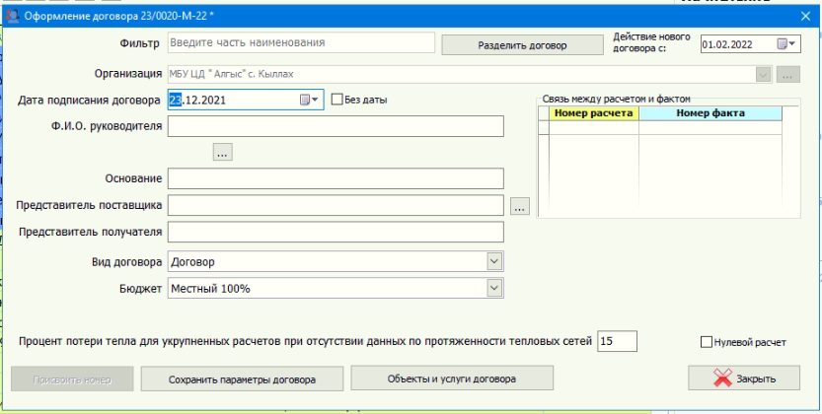

1. Здесь можно ничего не пересчитывать, просто сразу закрыть не принимая изменений

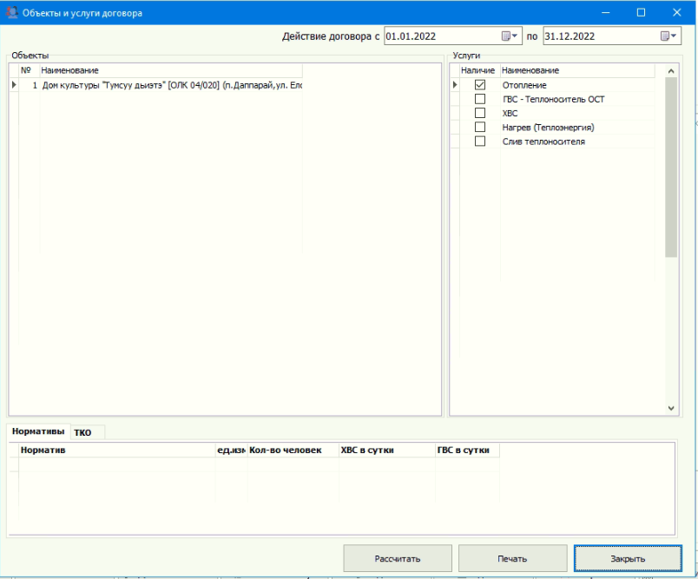

1. Теперь в правой части окна заполнилась таблица «Связь между расчетом и фактом» в столбце «Номер расчета» указан номер, присвоенный договору системой, в «Номер факта» указан псевдоним договор, под которым он будет отображаться в карточке, выгрузке в 1с и т.д.

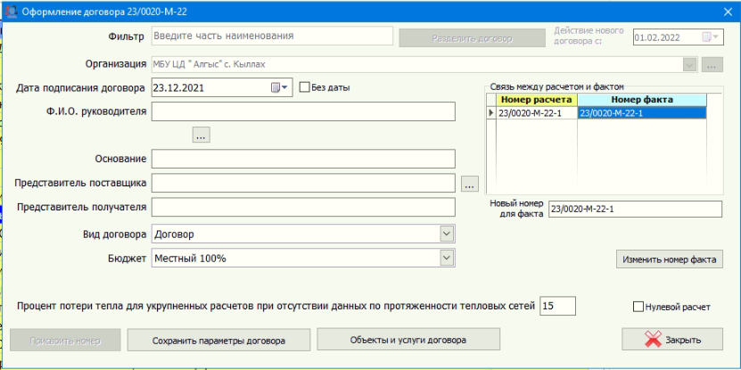

1. Ниже в окошке «Новый номер для факта» можно задать необходимый псевдоним, вносим данные и жмем «Изменить номер факта»

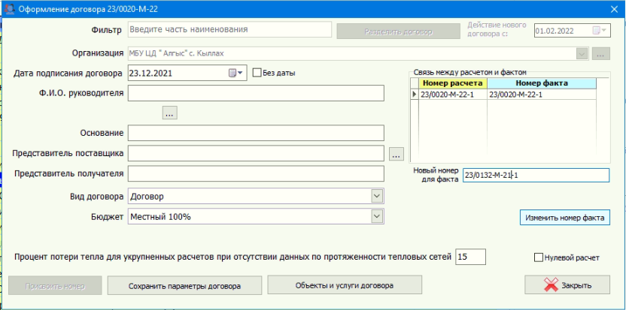

1. Удостоверяемся, что псевдоним изменился, закрываем форму и соглашаемся с изменениями.

